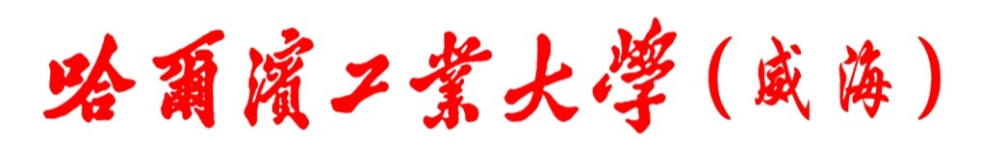

朝鲜语专业 本科生培养方案



**大类专业主任（签字）：**

**学院/系（盖章）：**

2021年7月

**朝鲜语专业 本科生培养方案**

**一、培养目标**

本专业旨在培养具有良好的综合素质、扎实的韩国语基本功、较强的语言交际能力、厚实的韩国语专业知识，并掌握相关专业知识，能适应我国对外交流、国家与地方经济社会发展需要，熟练使用韩国语从事涉外工作的朝鲜语专业人才和复合型人才。

**二、毕业要求**

2.1 素质要求

本专业毕业生应坚定正确的政治方向，具有正确的世界观、人生观和价值观，良好的道德素质。中国情怀与国际视野，社会责任感，人文与科学素养，合作精神，创新精神，以及学科基本素养。

2.2 知识要求

本专业学生应掌握韩国语语言学、文学、文化以及人文社科和自然科学领域的基础知识；了解韩国国情、社会文化及语言文学知识，熟悉朝鲜半岛的政治、经济、社会、文化、历史等基本情况；熟悉中国语言文化知识，了解我国国情和国际发展动态；掌握本专业的基础理论、基本方法和学术规范。

2.3能力要求

本专业学生应具有良好的韩国语语言运用能力、韩国语文学赏析能力、汉韩口笔译能力；具有良好的思辨能力、自主学习能力、实践能力、信息技术运用能力、一定的研究能力和创新创业能力；具有良好的汉语和英语表达及运用能力，具备较广的知识面和较强的跨文化交流能力。

**三、主干学科**

外国语言文学（亚非语言文学）

**四**、**专业基础课程和专业核心课程**

专业基础课程：朝鲜语专业导论、初级韩国语、中级韩国语、高级韩国语、初级韩国语视听说、中级韩国语视听说、高级韩国语视听说、高级韩国语阅读、朝鲜-韩国概况、中国文化概览、通用写作、西方文明简史、跨文化交际

专业核心课程：韩国文化泛读、韩国语语法、韩中翻译理论与实践、中韩翻译理论与实践、韩国语实用文体写作、韩国文学史、韩国语语言学概论、韩国语新闻阅读、韩国语论文写作

**五、学制、授予学位及毕业学分要求**

**朝鲜语专业毕业学分要求：**

学制：四年

授予学位：文学学士学位

朝鲜语专业毕业学分要求：本专业学生应达到学校对本科毕业生提出的德、智、体、美等方面的要求，完成培养方案规定的全部课程的学习及实践环节训练。修满150学分，其中通识教育课程49学分（含公共基础课程31学分，数学与自然科学基础课程8学分、文化素质教育课程10学分），专业教育课程91学分（含专业基础课42.5学分、专业核心课22.5学分、专业选修课程3.0学分、韩国大学交换学习12学分、语言实践1学分、毕业实习4学分、毕业论文6学分），个性化发展课程10学分（含创新创业课程/实践4学分），毕业论文答辩合格，方可准予毕业。

**朝鲜语-经营学双学位专业毕业学分要求：**

学制：四年

授予学位：文学学士学位

韩国釜山大学经营学学士（경영학사）学位（双学位）

本专业学生应达到学校对本科毕业生提出的德、智、体、美等方面的要求，完成培养方案规定的全部课程的学习及实践环节训练。

在中国哈尔滨工业大学威海校区修满107.5学分，其中通识教育课程35学分（含公共基础课程31学分，数学与自然科学基础课程4学分），专业教育课程68.5学分（含朝鲜语专业基础课29学分、朝鲜语专业核心课6学分、工商管理专业基础课22.5学分、工商管理专业核心课2学分、语言实践3学分、毕业论文6学分），创新创业课程/实践4学分。

在韩国釜山大学修64学分以上（具体按釜山大学要求）。

学生完成两校培养方案规定的课程，符合毕业条件和学位授予条件后，方可准予毕业。

1. **主要课程关系结构图（朝鲜语专业）**

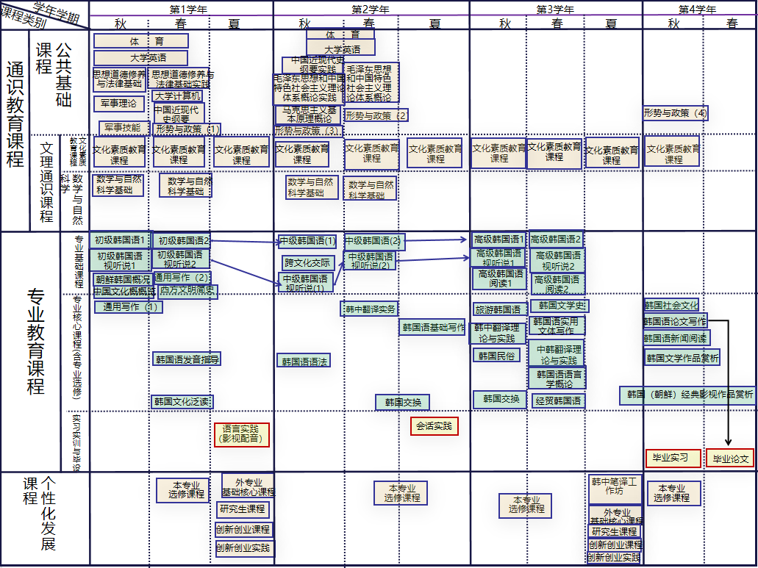

1. **主要课程关系结构图（朝鲜语-经营学专业）**

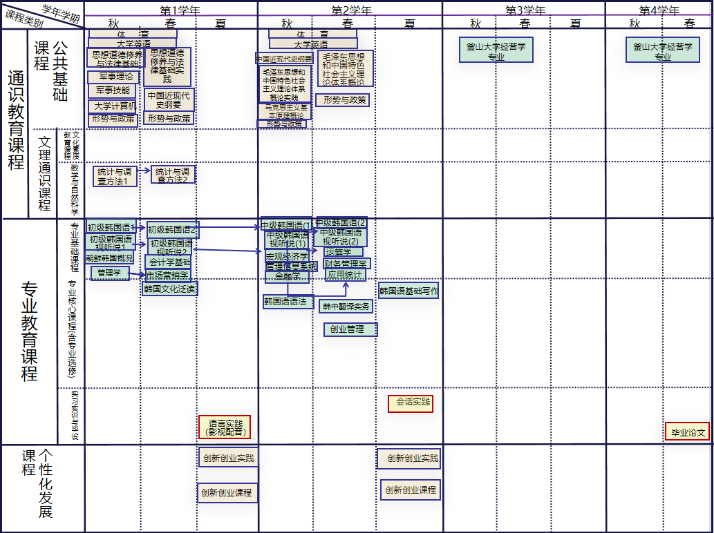

**七、学年教学进程表**

**朝鲜语专业第一学年教学进程表**

|  |  |  |  |  |  |  |  |  |  |  |
| --- | --- | --- | --- | --- | --- | --- | --- | --- | --- | --- |
| 开课学期 | 课程编号 | 课 程 名 称 | 学分 | 学 时 分 配 | | | | | | 考核  方式 |
| 学时 | 讲课 | 实验 | 上机 | 习题 | 课外 |
| 秋季 | AD15002 | 军事理论 | 2.0 | 36 | 36 |  |  |  |  | 考查 |
| AD15003 | 军事技能 | 2.0 | 2周 |  |  |  |  | 2周 | 考查 |
| LL12101 | 大学外语 | 1.5 | 32 | 32 |  |  |  |  | 考试 |
| MX11021 | 思想道德修养和法律基础 | 2.5 | 40 | 40 |  |  |  |  | 考查 |
| PE13001 | 体育 | 1.0 | 32 | 32 |  |  |  |  | 考查 |
| LL31010 | 中国文化概览 | 1.0 | 24 | 24 |  |  |  |  | 考查 |
| LL31031 | 通用写作（1） | 1.0 | 24 | 24 |  |  |  |  | 考查 |
| LL32500 | 朝鲜语专业导论 | 1.0 | 16 | 16 |  |  |  |  | 考查 |
| LL32401 | 初级韩国语1 | 5.0 | 120 | 120 |  |  |  |  | 考试 |
| LL32417 | 初级韩国语视听说1 | 1.0 | 24 | 24 |  |  |  |  | 考试 |
| LL32431 | 朝鲜-韩国概况 | 0.5 | 16 | 16 |  |  |  |  | 考查 |
|  | 数学与自然科学基础课程 | 2.0 | 32 | 32 |  |  |  |  | 考查 |
|  | 朝鲜语专业小计 | 20.5 | 396+2周 | 396 |  |  |  | 2周 |  |
| 以下为朝鲜语-经营学专业大一秋季学期额外课程安排 | | | | | | | | | |
| CS14000 | 大学计算机 | 2.0 | 32 | 32 |  |  |  |  | 考查 |
| EM21001 | 统计与调查方法1 | 2.5 | 40 | 40 |  |  |  |  | 考查 |
| MX11028 | 形势与政策（4） | 0.5 | 8 | 8 |  |  |  |  | 考查 |
| EM31001 | 管理学 | 2.0 | 32 | 32 |  |  |  |  | 考试 |
|  |  |  |  |  |  |  |  |  |  |
|  | 朝鲜语-经营学专业小计 | 23.5 | 428+2周 | 428 |  |  |  | 2周 |  |
| 春季 | AD11011 | 思想道德修养与法律基础实践课 | 0.5 | 8 |  |  |  |  | 8 | 考查 |
| CS14000 | 大学计算机 | 2.0 | 32 | 32 |  |  |  |  | 考查 |
| LL12102 | 大学外语 | 1.5 | 32 | 32 |  |  |  |  | 考试 |
| MX11022 | 中国近现代史纲要 | 2.5 | 40 | 40 |  |  |  |  | 考试 |
| MX11025 | 形势与政策（1） | 0.5 | 8 | 8 |  |  |  |  | 考查 |
| PE13002 | 体育 | 1.0 | 32 | 32 |  |  |  |  | 考查 |
| LL31020 | 西方文明简史 | 1.0 | 24 | 24 |  |  |  |  | 考查 |
| LL31032 | 通用写作（2） | 1.0 | 24 | 24 |  |  |  |  | 考查 |
| LL32408 | 初级韩国语2 | 6.0 | 144 | 144 |  |  |  |  | 考试 |
| LL32415 | 初级韩国语视听说2 | 1.5 | 32 | 32 |  |  |  |  | 考试 |
| LL33535 | 韩国文化泛读 | 2.0 | 32 | 32 |  |  |  |  | 考试 |
| LL33536 | 韩国语发音指导（选修） | 1.0 | 16 | 16 |  |  |  |  | 考查 |
|  | 数学与自然科学基础课程 | 2.0 | 32 | 32 |  |  |  |  | 考查 |
|  | 朝鲜语专业小计 | 21.5 | 440 | 432 |  |  |  | 8 |  |
| 以下为朝鲜语-经营学专业大一春季学期额外课程安排 | | | | | | | | | |
| MX21001 | 统计与调查方法2 | 1.5 | 24 | 24 |  |  |  |  | 考查 |
| EM31002 | 会计学基础 | 2.5 | 40 | 40 |  |  |  |  | 考试 |
| EM31003 | 市场营销学 | 2.0 | 32 | 32 |  |  |  |  | 考试 |
|  |  |  |  |  |  |  |  |  |  |
|  | 朝鲜语-经营学专业小计 | 23.5 | 456 | 448 |  |  |  | 8 |  |
| 夏季 | LL34452 | 影视配音（语言实践） | 1.0 | 3周 |  |  |  |  | 3周 | 考查 |
| 1.0 | 3周 |  |  |  |  | 3周 |  |
| 备注 | 1. **朝鲜语专业：**   （1）大学四年要求数学与自然科学基础课程修满8学分，文化素质教育课程（包括文化素质教育讲座）修满10学分。个性化发展课程修满10学分（其中创新创业课程不少于4学分）。  （2）上述三大类课程原则上为选修性质，学生可根据自己的兴趣和时间灵活选课，不必拘泥表中学分、学时限制，具体课程也可在不同学年选修。  （3）本学年建议数学与自然科学基础课程选“统计与调查方法1、2”（2学期共4学分）。.  （4）计划第二年春季学期出国交换的学生可以在第一学年春季学期和第二学年秋季共修满“数学与自然科学基础课程”3门。  **2. 朝鲜语-经营学专业：**  （1）哈尔滨工业大学（威海）两年要求数学与自然科学基础课程修满4学分，文化素质教育课程（包括文化素质教育讲座）不做要求，可自愿选修。创新创业课程/实践：学生需至少修满4学分，第二年为止修满，其他个性化发展课程不做要求，可自愿选修。  （2）“统计与调查方法1、2”即为“数学与自然科学基础”课程，需修4学分即可，无需再修其他“数学与自然科学基础”课程。  （3）第一学年秋季学期无需修平台课：“中国文化概览”、“通用写作（1）”  （4）第一学年春季学期无需再修“大学计算机”。无需修平台课：“西方文明简史”、“通用写作（2）”。  **3. 专业选修课程：**  “朝鲜语专业”大学四年期间需修满专业课程中的专业选修课程3学分，多出学分可作为个性化发展中的本专业选修课程学分。  **4. 创新创业学分：**  （1）可通过修学校或院系开设的创新创业教育课程，参加大一年度项目、创新创业训练计划项目、学科竞赛、发表学术论文等方式获得，详情参见《哈尔滨工业大学(威海)本科生创新创业学分修读管理办法》及语言文学学院相关规定。  （2）个性化发展课程可选择创新创业类的“大一年度项目”（秋季学期申报立项，夏季学期结项，根据最后成果层次及个人贡献获0.5-4.0创新学分）。 | | | | | | | | | |

**朝鲜语专业第二学年教学进程表**

|  |  |  |  |  |  |  |  |  |  |  |
| --- | --- | --- | --- | --- | --- | --- | --- | --- | --- | --- |
| 开课学期 | 课程编号 | 课 程 名 称 | 学分 | 学 时 分 配 | | | | | | 考核  方式 |
| 学时 | 讲课 | 实验 | 上机 | 习题 | 课外 |
| 秋季 | AD11012 | 中国近现代史纲要实践课 | 0.5 | 8 | 8 |  |  |  |  | 考查 |
| AD11013 | 毛泽东思想与中国特色社会主义理论体系概论实践 | 1.0 | 16 |  |  |  |  | 16 | 考查 |
| LL12103 | 大学外语 | 1.5 | 32 | 32 |  |  |  |  | 考查 |
| MX11023 | 马克思主义基本原理概论 | 3.0 | 48 | 48 |  |  |  |  | 考试 |
| MX11027 | 形势与政策（3） | 0.5 | 8 | 8 |  |  |  |  | 考查 |
| PE13003 | 体育 | 0.5 | 16 | 16 |  |  |  |  | 考查 |
| LL31340 | 跨文化交际 | 1.0 | 24 | 24 |  |  |  |  | 考查 |
| LL32409 | 中级韩国语（1） | 6.0 | 144 | 144 |  |  |  |  | 考试 |
| LL32419 | 中级韩国语视听说（1） | 1.5 | 32 | 32 |  |  |  |  | 考试 |
| LL33434 | 韩国语语法 | 1.0 | 16 | 16 |  |  |  |  | 考试 |
|  | 数学与自然科学基础课程 | 2.0 | 32 | 32 |  |  |  |  | 考查 |
|  | 朝鲜语专业小计 | 18.5 | 376 | 360 |  |  |  | 16 |  |
| 以下为朝鲜语-经营学专业大二秋季学期不同课程安排 | | | | | | | | | |
| EM31005 | 金融学 | 2.0 | 32 | 32 |  |  |  |  | 考查 |
| EM31008 | 宏观经济学 | 3.0 | 48 | 48 |  |  |  |  | 考试 |
| EM31011 | 管理信息系统 | 2.5 | 40 | 32 | 8 |  |  |  | 考试 |
|  | 朝鲜语-经营学专业小计 | 23 | 440 | 416 | 8 |  |  | 16 |  |
| 春季 | 在韩国 大学 交换学习 | 至少修满12学分，其中要求：  所修课程为韩国语相关课程（语言/语言学/文学/历史/ 社会/文化等），还可以少量修方向课（国际贸易/经营/经济/行政学/传媒等） | 12.0 | 另必须修：（不包含在12学分内）  1）4学分以上专业课程,回校置换为个性化发展课程中的本专业选修课程学分；  2）建议选修与体育相关或相似课程，回本校后可置换为体育课学分（0.5学分)。 | | | | | | |
| LL12104 | 大学外语 | 1.5 | 32 | 32 |  |  |  |  | 考查 |
| MX11024 | 毛泽东思想和中国特色社会主义理论体系概论 | 4.0 | 64 | 64 |  |  |  |  | 考试 |
| MX11026 | 形势与政策（2） | 0.5 | 8 | 8 |  |  |  |  | 考查 |
| PE13004 | 体育 | 0.5 | 16 | 16 |  |  |  |  | 考查 |
| LL32504 | 中级韩国语（2） | 4.0 | 96 | 96 |  |  |  |  | 考试 |
| LL32515 | 中级韩国语视听说（2） | 2.5 | 64 | 64 |  |  |  |  | 考试 |
| LL33532 | 韩中翻译实务 | 2.0 | 32 | 32 |  |  |  |  | 考试 |
|  | 数学与自然科学基础课程 | 2.0 | 32 | 32 |  |  |  |  | 考查 |
|  | 朝鲜语专业小计 | 17.0 | 344 | 344 |  |  |  |  |  |
| 以下为朝鲜语-经营学专业大二春季学期额外课程安排 | | | | | | | | | |
| EM31012 | 财务管理学 | 2.5 | 40 | 40 |  |  |  |  | 考试 |
| EM31021 | 应用统计 | 3.0 | 48 | 40 |  | 8 |  |  | 考试 |
| EM31022 | 运筹学 | 3.0 | 48 | 48 |  |  |  |  | 考试 |
| EM33331 | 创新管理 | 2.0 | 32 | 32 |  |  |  |  | 考查 |
|  | 朝鲜语-经营学专业小计 | 25.5 | 480 | 472 |  | 8 |  |  |  |
| 夏季 | LL33534 | 韩国语基础写作 | 1.0 | 16 | 16 |  |  |  |  | 考查 |
| LL34553 | 韩国语会话实践 | 2 | 2周 |  |  |  |  | 2周 | 考查 |
|  |  |  | 3.0 | 16+2周 | 16 |  |  |  | 2周 |  |
| 备注 | **1．朝鲜语专业：**  （1）文化素质教育课程大学四年要求修满10学分，建议本学年截止修满8学分，以便减少出国交换回校后的选课负担。  （2）第二学年春季学期出国的学生需在第三学年秋季学期补修“大学外语”，课程编号：LL12104；第三学年春季学期补修“毛泽东思想和中国特色社会主义理论体系概论”，课程编号：MX11024；“形势与政策（2）”，课程编号：MX11026；“体育”，课程编号：PE13004。  **2. 朝鲜语-经营学专业：**  无需修第二学年秋季学期的平台课：“跨文化交际”，无需修第二学年秋季、春季学期的“数学与自然科学基础”课程。 | | | | | | | | | |

**朝鲜语专业第三学年教学进程表**

|  |  |  |  |  |  |  |  |  |  |  |
| --- | --- | --- | --- | --- | --- | --- | --- | --- | --- | --- |
| 秋季 | 课程编号 | 课 程 名 称 | 学分 | 学 时 分 配 | | | | | | 考核  方式 |
| 学时 | 讲课 | 实验 | 上机 | 习题 | 课外 |
| LL32410 | 高级韩国语1 | 4.0 | 96 | 96 |  |  |  |  | 考试 |
| LL32417 | 高级韩国语视听说1 | 1.5 | 32 | 32 |  |  |  |  | 考试 |
| LL32421 | 高级韩国语阅读1 | 2 | 48 | 48 |  |  |  |  | 考查 |
| LL33441 | 韩中翻译理论与实践 | 4.0 | 64 | 64 |  |  |  |  | 考试 |
| LL33537 | 韩国民俗（选修） | 2.0 | 32 | 32 |  |  |  |  | 考查 |
| LL33539 | 旅游韩国语（选修） | 2.0 | 32 | 32 |  |  |  |  | 考查 |
|  | 朝鲜语专业小计 | 11.5 | 240 | 240 |  |  |  |  |  |
| 在韩国 大学 交换学习 | 至少修满12学分，其中要求：  所修课程为韩国语相关课程（语言/语言学/文学/历史/ 社会/文化等），还可以少量修方向课（国际贸易/经营/经济/行政学/传媒等） | 12.0 | 另必须修：（不包含在12学分内）  4学分以上专业课程,回校置换为个性化发展课程中的本专业选修课程学分； | | | | | | |
| 春季 | LL32411 | 高级韩国语2 | 4.0 | 96 | 96 |  |  |  |  | 考试 |
| LL32418 | 高级韩国语视听说2 | 1.5 | 32 | 32 |  |  |  |  | 考试 |
| LL32422 | 高级韩国语阅读2 | 2.0 | 48 | 48 |  |  |  |  | 考查 |
| LL33433 | 韩国语实用文体写作 | 2.0 | 32 | 32 |  |  |  |  | 考试 |
| LL33436 | 韩国文学史 | 2.0 | 32 | 32 |  |  |  |  | 考试 |
| LL33442 | 中韩翻译理论与实践 | 3.0 | 48 | 48 |  |  |  |  | 考试 |
| LL33445 | 韩国语语言学概论 | 4.0 | 64 | 64 |  |  |  |  | 考试 |
| LL33432 | 经贸韩国语（选修） | 2.0 | 32 | 32 |  |  |  |  | 考查 |
|  |  |  |  |  |  |  |  |  |  |
|  | 朝鲜语专业小计 | 20.5 | 384 | 384 |  |  |  |  |  |
| 夏季 | LL34455 | 韩中笔译工作坊 | 1.0 | 3周 |  |  |  |  | 3周 | 考查 |
|  |  |  |  |  |  |  |  |  |  |
|  |  | 1.0 | 3周 |  |  |  |  | 3周 |  |
| 备注 | **朝鲜语专业：**   1. “韩中笔译工作坊”为个性化发展课程中的创新创业实践。 2. “数学与自然科学基础”课程未修满8学分时，在第三学年秋季、春季学期补修不够的学分。 | | | | | | | | | |

**朝鲜语专业第四学年教学进程表**

|  |  |  |  |  |  |  |  |  |  |  |
| --- | --- | --- | --- | --- | --- | --- | --- | --- | --- | --- |
| 开课学期 | 课程编号 | 课 程 名 称 | 学分 | 学 时 分 配 | | | | | | 考核  方式 |
| 学时 | 讲课 | 实验 | 上机 | 习题 | 课外 |
| 秋季 | MX11028 | 形势与政策（4） | 0.5 | 8 | 8 |  |  |  |  | 考查 |
| LL33435 | 韩国语论文写作 | 1.0 | 16 | 16 |  |  |  |  | 考查 |
| LL33440 | 韩国语新闻阅读 | 3.5 | 56 | 56 |  |  |  |  | 考试 |
| LL33439 | 韩国社会文化（选修） | 1.0 | 16 | 16 |  |  |  |  | 考查 |
| LL33538 | 韩国文学作品赏析（选修） | 2.0 | 32 | 32 |  |  |  |  | 考查 |
| LL33540 | 韩国（朝鲜）经典影视作品赏析（选修） | 2.0 | 32 | 32 |  |  |  |  | 考查 |
| LL34453 | 毕业实习 | 4.0 | 4周 |  |  |  |  | 4周 | 考查 |
|  | 朝鲜语专业小计 | 10.0 | 96+4周 | 96 |  |  |  | 4周 |  |
| 春季 | LL34454 | 毕业论文 | 6.0 | 14周 |  |  |  |  | 14周 | 考查 |
|  |  |  |  |  |  |  |  |  |  |
|  |  |  |  |  |  |  |  |  |  |
|  |  |  |  |  |  |  |  |  |  |
|  |  |  |  |  |  |  |  |  |  |
|  |  | 6.0 | 14周 |  |  |  |  | 14周 |  |
| 备注 | 1. **朝鲜语专业：**   截至本学年为止必需修满专业选修课3学分作为专业教育课程学分，其余修的专业选修课程可以作为个性化发展课程中本专业选修课程。   1. **朝鲜语-经营学专业：**   学生第四学年在韩国釜山大学学习期间，同时需要按要求完成中国哈尔滨工业大学威海校区朝鲜语专业的毕业论文。 | | | | | | | | | |

**朝鲜语—经营学双学位专业第三、四学年教学课程模块**

(在韩国釜山大学)

|  |  |  |  |
| --- | --- | --- | --- |
| 课程类别 | 学分 | 课 程 安 排 | 备注 |
| 经营系  专业基础（전공기초） | 2.0以上 | 经营和个性（경영과인성），  全球创业（글로벌엔터프리너십）等 | 若有变动具体  请参照韩国釜山大学要求 |
| 经营系  专业必修（전공필수） | 18.0  以上 | 财务会计（Ⅰ）（재무회계（Ⅰ））,投资论（투자론）,  管理会计（관리회계）,经营管理（오퍼레이션스매니지먼트）,人力资源管理（인적자원관리）,国际经营学（국제경영학）等 |
| 经营系  专业选修（전공선택） | 35.0  以上 | 具体详见韩国釜山大学课程安排 |
| 公共必修（교양필수） | 9.0以上 | 古典阅读及讨论(고전읽기와 토론)，计算思维(컴퓨팅사고)，  基础计算机程序设计(기초컴퓨터 프로그래밍)，  开放思维及表达(열린 사고와 표현)，  大学实用英语（Ⅰ或Ⅱ或高级）  (대학실용영어Ⅰ또는Ⅱ또는 고급)等 |
| 公共选修（교양선택） | 0.0以上 | 具体详见韩国釜山大学课程安排 |
| 一般选修（일반선택） | 0.0以上 | 具体详见韩国釜山大学课程安排 |
| 合计 | 至少64.0以上 | 具体按照韩国釜山大学课程要求 |

**附： 韩国釜山大学经营系毕业学分要求**

|  |  |  |  |  |  |  |  |
| --- | --- | --- | --- | --- | --- | --- | --- |
| 公共课程【교양】(30) | | 专业课程【전공】(83) | | | | 一般选修课程  【일반선택】 | 总学分  【총 수료학점】 |
| 必修公共  【교양필수】 | 选修公共  【교양선택】 | 基本专业【최소전공】  (62) | | | 专业深化  【심화전공】 |
| 专业  基础  【전공기초】 | 专业  必修  【전공필수】 | 专业  选修  【전공선택】 |
| 9 | 21 | 14 | 27 | 21 | 21 | 15 | 128 |

注：釜山大学经营系毕业要求的学分包括经其认证的哈尔滨工业大学（威海）置换学分

**八．课程类别及学分比例表**

**朝鲜语专业**

|  |  |  |  |  |  |
| --- | --- | --- | --- | --- | --- |
| 类别 | 课程类别 | 学分 | % | 学分合计 | % |
| 通识教育 | 公共基础课程 | 31.0 | 20.7 | 49 | 32.7 |
| 文理通识课程—  数学与自然科学基础课程 | 8.0 | 5.3 |
| 文理通识课程—  文化素质教育课程 | 10.0 | 6.7 |
| 专业教育 | 专业基础课程 | 42.5 | 28.3 | 91 | 60.7 |
| 专业核心课程 | 22.5 | 15.0 |
| 专业选修课程 | 3.0 | 2.0 |
| 韩国大学交换学习 | 12.0 | 8.0 |
| 实习实训 | 5.0 | 3.3 |
| 毕业论文 | 6.0 | 4.0 |
|  | 个性化发展课程 | 10.0 | 6.7 | 10.0 | 6.7 |
| 合计 | | 150 | 100 | 150 | 100 |

**朝鲜语—经营学双学位专业（哈尔滨工业大学威海校区）**

|  |  |  |  |  |  |
| --- | --- | --- | --- | --- | --- |
| 类别 | 课程类别 | 学分 | % | 学分合计 | % |
| 通识教育 | 公共基础课程 | 31.0 | 28.8 | 35 | 32.6 |
| 文理通识课程—  数学与自然科学基础课程 | 4.0 | 3.7 |
| 专业教育 | 朝鲜语专业基础课程 | 29 | 27.0 | 68.5 | 63.7 |
| 朝鲜语专业核心课程 | 6.0 | 5.6 |
| 工商管理专业基础课程 | 22.5 | 20.9 |
| 工商管理专业核心课程 | 2.0 | 1.9 |
| 语言实践 | 3.0 | 2.8 |
| 毕业论文 | 6.0 | 5.6 |
|  | 创新创业课程/实践 | 4.0 | 3.7 | 4.0 | 3.7 |
| 合计 | | 107.5 | 100 | 107.5 | 100 |

1. **实践教学环节学分要求**

**朝鲜语专业**

|  |  |  |
| --- | --- | --- |
| 课程类别/名称 | 学时/周 | 学分 |
| 思政课外实践 | 32学时 | 2.0 |
| 军事理论 | 36学时 | 2.0 |
| 军事技能 | 2周 | 2.0 |
| 实习实训 | 10周 | 5.0 |
| 毕业论文 | 14周 | 6.0 |
| 创新创业课程/实践 |  | 4.0 |
| 合 计 | 68学时+26周 | 21.0 |

**朝鲜语—经营学双学位专业（哈尔滨工业大学威海校区）**

|  |  |  |
| --- | --- | --- |
| 课程类别/名称 | 学时/周 | 学分 |
| 思政课外实践 | 32学时 | 2.0 |
| 军事理论 | 36学时 | 2.0 |
| 军事技能 | 2周 | 2.0 |
| 语言实践 | 5周 | 3.0 |
| 毕业论文 | 14周 | 6.0 |
| 创新创业课程/实践 |  | 4.0 |
| 合 计 | 68学时+21周 | 19.0 |

**十、文化素质教育课程学分要求**

**朝鲜语专业**

|  |  |
| --- | --- |
| 课 程 类 别 | 学 分 |
| 文化素质教育课程 | 9.0-9.5 |
| 文化素质教育讲座（4次-8次） | 0.5-1.0 |
| 合计 | 10.0 |

备注：（1）文化素质教育课程包括文化素质教育课程和文化素质教育讲座，学生需至少修满10学分，4年内修完即可。

（2）朝鲜语-经营学专业对文化素质教育课程不做要求，可自愿选修。

**十一、个性化发展课程学分要求**

**朝鲜语专业**

|  |  |
| --- | --- |
| 课 程 类 别 | 学 分 |
| 本专业选修课程 | 6 |
| 外专业基础课程 |
| 外专业核心课程 |
| 研究生课程 |
| 创新创业课程 | 4 |
| 创新创业实践 |
| 合计 | 10.0 |

**朝鲜语—经营学双学位专业（哈尔滨工业大学威海校区）**

|  |  |
| --- | --- |
| 课 程 类 别 | 学 分 |
| 本专业选修课程 | 0 |
| 外专业基础课程 |
| 外专业核心课程 |
| 研究生课程 |
| 创新创业课程 | 4.0 |
| 创新创业实践 |
| 合计 | 4.0 |

注：“朝鲜语”、“朝鲜语-经营学”双学位专业都要求创新创业课程/实践学分至少修满4学分。